МУ «Комитет по образованию Администрации г.Улан - Удэ»
Муниципальное бюджетное дошкольное образовательное учреждение
Детский сад №16 «Родничок» комбинированного вида города Улан-Удэ
670024, г. Улан-Удэ, ул. Гагарина 91
тел.факс 8(3012) 446158, e – mail: sad16rodnichok@mail.ru

Утверждаю
Заведующий МБДОУ
Детский сад № 16 «Родничок»
_____________А.С Игумнова
«___» _____________2023г

Положение о конкурсе чтецов
«Проказы снежной зимы» среди воспитанников МБДОУ детский сад № 16 «Родничок»

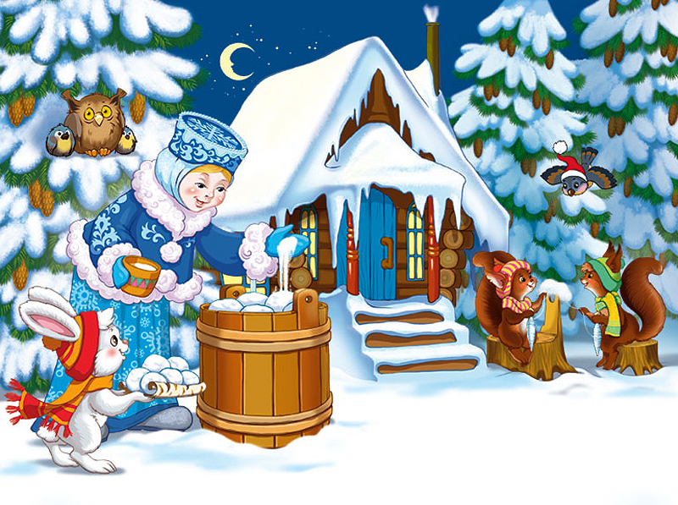

1. Общие положения
1.1. Смотр-конкурс чтецов среди воспитанников МБДОУ № 16 «Родничок»
«Проказы снежной зимы» (далее Конкурс), проводится с целью повышения качества работы с дошкольниками по познавательно – речевому развитию.
1.2. Задачи конкурса:
- создать условия для познавательно-речевого развития детей;
- способствовать формированию положительного эмоционального отношения к поэтическим произведениям;
- формирование и закрепление у детей дошкольного возраста знаний о времени года «зима»;
- формирование у дошкольников навыков выразительного чтения, артистических умений;
- выявление лучших чтецов среди детей.

2. Участники, жюри Конкурса
2.1. В конкурсе принимают участие дети по следующим возрастным категориям:
- 3 – 4 года
- 5 - 6 лет
- 6 - 7 лет
2.2. Состав жюри Конкурса:
Представитель библиотеки – филиал №18
Зорина Т.С – логопед
Васильева Г.И - логопед

3. Сроки проведения
3.1. Конкурс проводится 12.01.2023 – 26.01.2023:
1 этап – в группах (выбирается самый лучший исполнитель), до 24.01.2023г.
2 этап – на почту nina.an2014@yandex.ru отправляется видео с выступлением ребенка, до 25.01.2023г.
3 этап – 26.01.2013г. – финал конкурса. Жюри определяет победителей в номинациях.
ВАЖНО! От группы по одному исполнителю.

4. Порядок проведения Конкурса

4.1. Педагоги совместно с детьми и родителями выбирают произведение из детской художественной литературы в соответствие с темой «Зима. Зимние забавы» и возрастом детей.
4.2. Педагоги и родители помогают детям выучить стихотворения (выразительно, с интонацией, без запинок)

5. Требования и критерии оценки
5.1. Уровень исполнения поэтического произведения оценивается по 5-ти бальной шкале по следующим критериям:
1. Знание текста произведения.
2. Интонационная выразительность, темп, ритм речи.
3. Эмоциональная окраска речи, определяющая характер произведения и использование выразительных средств театра: мимики, жестов, поз, движения.
4. Образ исполнителя (внешний вид, костюм)
5.2. Победитель определяется по набранной сумме баллов.
6. Подведение итогов и награждение
6.1. Жюри Конкурса определяет победителей по номинациям и возрастам.
6.2. Победители конкурса награждаются грамотами.

7. Ответственные
7.1. Ответственные за проведение конкурса:
Зорина Т.С – логопед
Васильева Г.И - логопед

